BỘ XÂY DỰNG  TRƯỜNG ĐẠI HỌC CÔNG NGHỆ GTVT  Số: 8995 /TB- ĐHCNGTVT-ĐHCNGTVT | CỘNG HOÀ XÃ HỘI CHỦ NGHĨA VIỆT NAM  Độc lập - Tự do - Hạnh phúc  Hà Nội, ngày tháng 11 năm 2025 Hà Nội, ngày tháng năm 2021

THÔNG BÁO

Về việc tham gia BHYT năm 2026 bắt buộc đối với sinh viên khóa 73-75

Kính gửi: - Giáo viên chủ nhiệm các lớp Khóa 73-75;
- Các lớp sinh viên Khóa 73-75.

Căn cứ Luật bảo hiểm y tế số 25/2008/QH12 được Quốc hội ban hành ngày 14 tháng 11 năm 2008;
Căn cứ công văn số 6974/BGDĐT-CTHSSV ngày 20 tháng 10 năm 2010 của Bộ trưởng Bộ Giáo dục và Đào tạo về việc tăng cường phối hợp thực hiện Bảo hiểm y tế HSSV, quy định kể từ ngày 01/01/2010 HSSV là đối tượng bắt buộc phải tham gia Bảo hiểm y tế;
Căn cứ Thông tư số 10/2016/TT-BGDĐT ngày 5/4/2016 của Bộ trưởng Bộ Giáo dục và Đào tạo về việc tham gia BHYT của HSSV theo quy định của Nhà nước, Nhà trường quy định việc tham gia BHYT đối với sinh viên như sau:
Đối tượng áp dụng | Thời hạn giá trị sử dụng thẻ BHYT | Mức phí/người
Sinh viên các khóa | Từ 01/01/2026  đến 31/12/2026 | 631.800 đồng
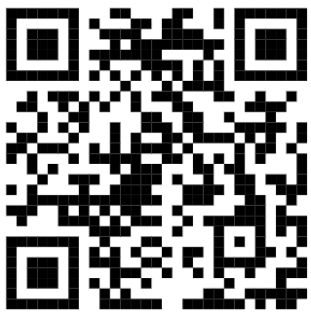
Thời gian đăng ký: Từ ngày 12/11/2025 đến hết 17h ngày 30/11/2025.
Bước 1: Kê khai thông tin (bắt buộc)
Sinh viên quét mã QR code bên cạnh
Hoặc truy cập vào đường link bên dưới:
https://forms.gle/6xF4HM3sikJyh1Ff7
Bước 2: Sinh viên chuyển tiền: Sinh viên chuyển khoản chính xác số tiền 631.800 đồng vào số tài khoản của nhà trường (những trường hợp chuyển khoản thiếu sẽ không được hạch toán sang tiền BHYT, những sinh viên còn dư tiền học phí vẫn phải nộp chính xác số tiền bên trên) hoặc quét mã QR code bên cạnh:
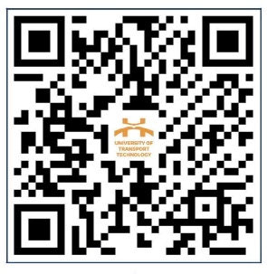
Tên đơn vị thụ hưởng: Trường Đại học Công nghệ Giao Thông Vận Tải
Tài khoản: 0691.000.302.230
Ngân hàng TM CP Ngoại thương Việt Nam
- Chi nhánh Tây Hà Nội
Nội dung chuyển khoản (bắt buộc):
BHYT - Họ tên – Lớp – MSV
(Ví dụ: BHYT-Nguyen Van A-75DCCD21-75DCCD12345)
Việc tham gia BHYT là bắt buộc đối với sinh viên. Đề nghị các Khoa, GVCN-CVHT các lớp thông báo, tuyên truyền rộng rãi và đôn đốc đến toàn thể sinh viên trong Trường thực hiện tốt, đúng thời hạn đã thông báo.
Những trường hợp sinh viên không tham gia BHYT sẽ bị xem xét hạ 1 bậc hạnh kiểm của cả năm học 2025-2026.
Sinh viên thuộc hộ nghèo, hộ cận nghèo, con gia đình chính sách,… Được địa phương cấp phát BHYT thì không phải mua BHYT tại Trường, nhưng phải nộp lại bản photo BHYT còn thời hạn sử dụng về Văn phòng Tuyển sinh (bàn số 3) để làm minh chứng gửi ra cơ quan Bảo hiểm.
Nơi nhận:  - Như trên;  - Ban Giám hiệu (để b/c);  - Lưu VT, Đào tạo; | TL. HIỆU TRƯỞNG  KT.TRƯỞNG PHÒNG ĐÀO TẠO  PHÓ TRƯỞNG PHÒNG  TS. Phạm Quang Dũng

